№ п/п | До |  | Адресный ориентир | После
Железнодорожный район
1 | 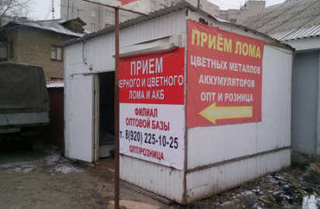 |  | ул. Серафимовича,43 | 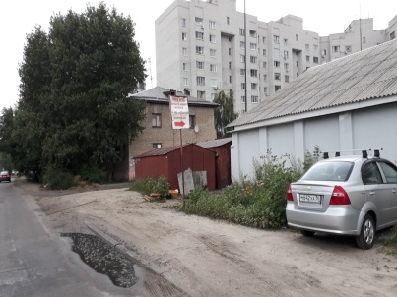
Коминтерновский район
2 | 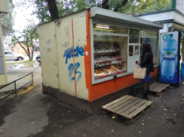 |  | ул.  Шишкова, 63-65 | 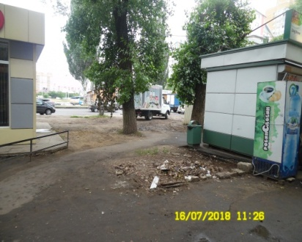
3 | 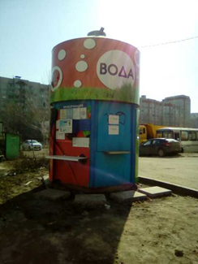 |  | ул.  60 Армии. 24а | 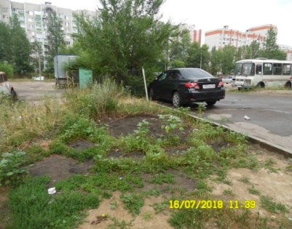
4 | 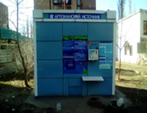 |  | ул.  60 Армии, 1 | 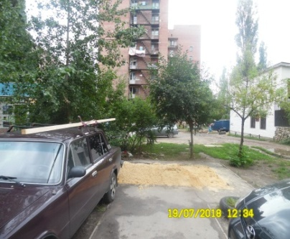
Левобережный район
5 | 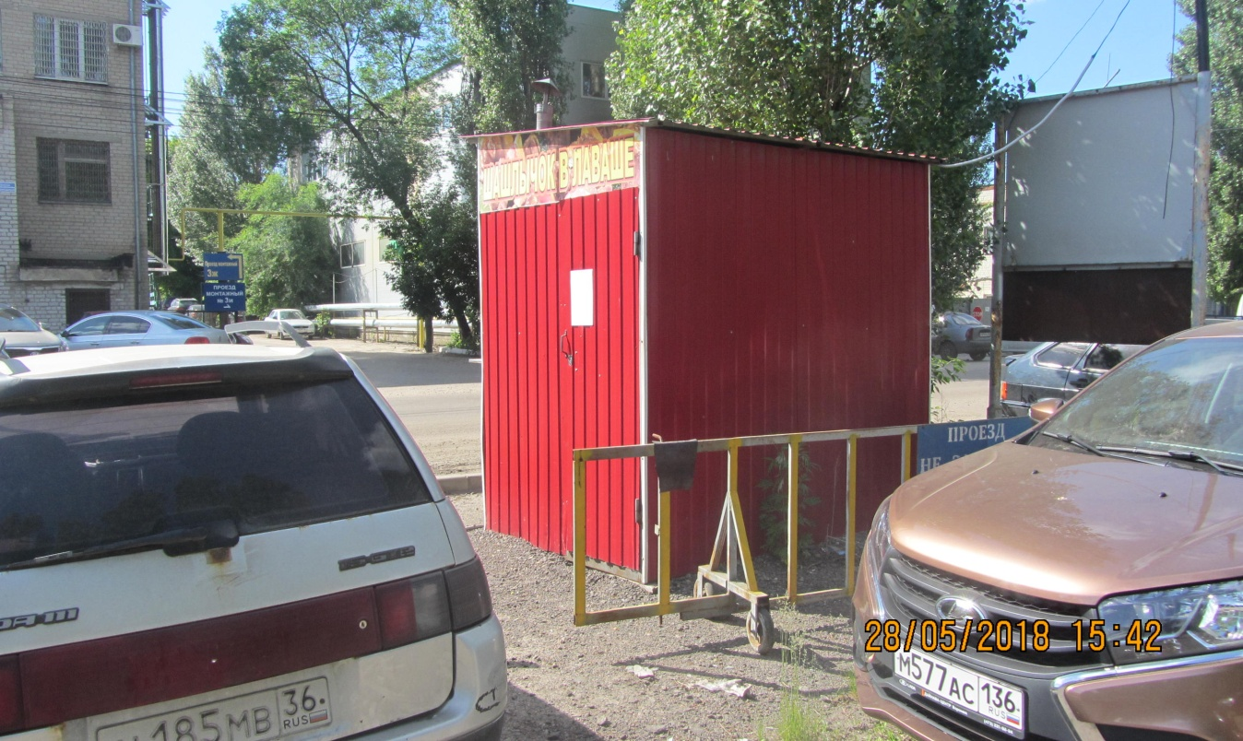 | Проезд Монтажный, 6/1 |  |  | 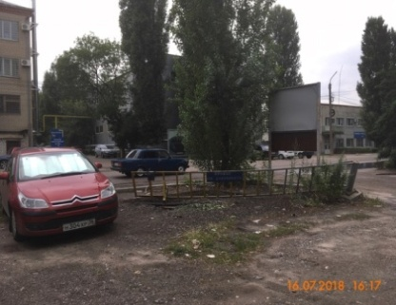
Советский район
6 | 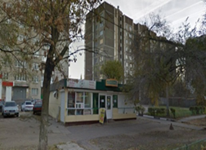 | ул. Пеше-Стрелецкая,77  (3 НТО) |  |  | 